Каждый человек на Земле оставляет следы своих рук, своих творений. И недаром в народе говорят, что настоящий мужчина должен посадить : дерево. Вырастить :сына. И построить дом. А настоящая женщина всегда поможет мужчине в этом нелегком деле. Но жить в доме можно, не имея представления о механических свойствах материалов, из которых он построен. Но, чтобы строить надежные дома, мосты, станки, разнообразные машины, необходимо знать свойства используемых материалов: бетона, стали, железобетона, дерева, пластмассы. Сведения о механических свойствах различных материалов получают экспериментально. Для получения материалов с высокой прочностью как же поступают на практике.

Прокат - изделие их металлов и металлических сплавов в форме листов, лент, полос, рельсов, балок, брусьев, труб, проволоки, а также круглого, квадратного, прямоугольного, углового поперечного сечения или иных, более сложных профилей, получаемых горячей или холодной водой.

Волочение - способ обработки металлов давлением, состоящих в протягивании кованых изделий круглого или фасонного профиля через отверстие, сечение котрого меньше сечения исходного изделия.

Закалка - вид термической обработки металлов, приводящей в результате их нагрева и последующего быстрого охлаждения к закреплению неравновесных структурных состояний.

Сплавы - это системы, состоящие из двух и более металлов, обладающие свойствами, характерными для металлического состояния. В состав сплавов могут входить и неметаллы (углерод, кремний, бор).

Для получения кристаллических материалов с высокой прочностью нужно выращивать монокристаллы без дефектов. Это очень сложная задача, и поэтому в практике этот путь пока широкого распространения не получил. Большинство методов упрочения материалов основано на другом способе.

Для упрочения кристалла с дефектами в решетке можно создать условия, при которых перемещение дефектов в кристалле затрудняется. Препятствием для перемещения дефектов в кристалле могут служить другие дефекты, специально созданные в кристаллической решетке.

Представьте себе, что вы идете по берегу реки. Ваши босые ноги ступают по мягкому мокрому песку. Что вы оставляете после себя на песке?

- Следы, след.

Вопрос: что такое след с точки зрения физики?

Ответ: это деформация.

Разные следы оставляют люди на земле: следы злобы и горя, следы добра и любви. Я пожелаю, чтобы вы, где бы то не были, оставляли после себя следы добра и любви.

Однако пора заканчивать, ибо, как сказал Салтыков-Щедрин, излишними рассуждениями «градоначальническую власть не токмо не возвысишь,   
а наипаче сконфузишь».

1. Деформацией называют изменение размеров или формы тела под действием силы.  
Деформация возникает в случае, когда различные части тела совершают неодинаковые перемещения.

Например. Растянем резиновый шнур. Части шнура смещаются относительно друг друга, и шнур окажется деформированным – станет длиннее и тоньше.  
Деформации, которые исчезают после прекращения действия внешних сил, называются упругими. Упругую деформацию испытывает, например, пружина после снятия подвешенного к её концу груза.

Деформации, которые не исчезают после прекращения действия внешних сил, называют пластическими. Например, пластилин, глина, воск.  
Выделяют деформации сжатие, растяжение, изгиб, кручение, сдвиг.  
При малых деформациях изменение формы или объёма тела визуально не всегда очевидно, но в любом случае изменяется положение молекул относительно друг друга.

Рассмотрим каждую деформацию подробнее.

а) **Деформация растяжения**характеризуется абсолютным удлинением Δl и   
относительным удлинением ε.

Пусть в нерастянутом виде длина образца равна l0 . Под действием приложенной к нему силы его длина станет равной l . Таким образом, абсолютное удлинение образца Δl  = l – l0  
(выкладываем на доске динамичные формулы).  
Относительное удлинение – это отношение абсолютного удлинения к начальной длине образца:   
ε = Δl/ l0  
Растяжение испытывают тросы, подъёмные механизмы, канаты, стяжки между вагонами.  
При сжатии относительная деформация отрицательная.  
**Сжатие**испытывают столбы, колонны, стены, фундаменты зданий.  
При растяжении и сжатии изменяется площадь поперечного сечения тела.  
Проделаем опыт с резиновой трубкой, на которую надето кольцо   
При достаточно сильном растяжении площадь сечения уменьшается и кольцо упадёт.  
При сжатии площадь поперечного сечения увеличивается.





б) **Деформация изгиба**

Деформацию изгиба можно свести к деформации неравномерного растяжения и сжатия, когда одна сторона подвергается растяжению, а другая – сжатию   
За меру деформации изгиба принимается смещение середины балки или её конца. Это смещение называется стрелой прогиба.  
Опыт показывает, что при упругой деформации стрела прогиба пропорциональна нагрузке. Деформацию изгиба испытывают балки и стержни, расположенные горизонтально.  
При небольших деформациях слой, расположенный внутри изгибаемого тела, не испытывает ни сжатия, ни растяжения. Его называют нейтральным слоем. Малы и силы, возникающие в этом слое при деформации.  
Это позволяет значительно уменьшить площадь поперечного сечения детали вблизи нейтрального слоя, удалив часть материала, которая практически не несёт деформирующие нагрузки. Это позволяет, не снижая прочности конструкции, добиться её облегчения и экономии материала.  
В современной технике и строительстве уже давно вместо стержней и сплошных брусьев применяют трубы, двутавровые балки, рельсы, швеллеры   
Сама природа в процессе эволюции наделила человека трубчатыми костями конечностей, сделала стебли злаков трубчатыми, сочетая экономию материала с прочностью и лёгкостью «конструкции» .

в**) Деформация сдвига**

Укрепим на штативе модель для демонстрации видов деформаций. Модель представляет собой параллельные пластины, соединённые между собой пружинами.  
Горизонтальная сила сдвигает пластины относительно друг друга без изменения объёма тела, слои бруска смещаются, оставаясь параллельными, а вертикальные грани, оставаясь плоскими, отклоняются на некоторый угол α, который и является мерой деформации сдвига.  
У реальных твёрдых тел при деформации сдвига объём также не меняется.  
Деформацию сдвига испытывают балки в местах опор, заклёпки и болты, скрепляющие детали, мел, которым пишут на доске, ластик и т.д.  
Сдвиг на большие углы может привести к разрушению тела – **срезу.**  
Это происходит при работе ножниц, долота, зубила, зубьев пилы.

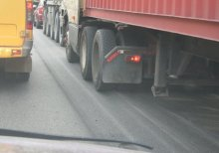

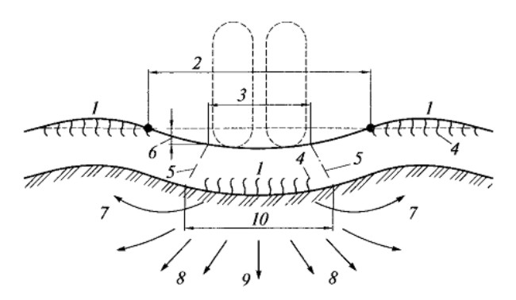

<http://www.infosait.ru/norma_doc/47/47961/#i211178> п3.1 Оценка сдвигоустойчивости асфальтобетона

г) Разновидностью деформации сдвига является **кручение.**

1. Мы уже говорили об упругих и пластических деформациях.

В любом сечении деформированных тел действуют силы упругости, препятствующие разрыву тела на части. Тело находится в напряжённом состоянии, которое характеризуется **механическим напряжением**.

Механическим напряжением σ называется физическая величина, равная отношению модуля F силы упругости к площади поперечного сечения S тела.

σ = F / S

В СИ за единицу напряжения принимается 1 Па =1 Н/м2.

При малых деформациях механическое напряжение прямо пропорционально относительному удлинению, т.е. σ = Е* |l |

Это закон Гука для упругих деформаций.

Е – модуль упругости (модуль Юнга), характеризующий способность материалов оказывать сопротивление упругим деформациям.

Для данного материала модуль упругости является величиной постоянной  
 (см. в справочнике стр.169, табл.7).

Сравним значения модуля упругости стали и алюминия.

У стали модуль упругости 200 Гпа, а у алюминия 70 Гпа. При прочих равных условиях, чем больше Е, тем меньше деформируется материал (сталь).

2. Чтобы строить надёжные дома, мосты, станки, разнообразные машины, необходимо знать механические свойства используемых материалов: бетона, стали, железобетона, пластмасс и т.д. Конструктор заранее должен знать поведение материалов при деформациях, условиях, при которых материалы начнут разрушаться. Сведения о механических свойствах материалов получают экспериментально, вычерчивая по результатам опытов график, называемый диаграммой растяжения.

Рассмотрим диаграмму зависимости механического напряжения тела от относительного удлинения.   
В области малых удлинений справедлив закон Гука, и кривая практически совпадает с прямой линией. В этой области деформация обратима, т.е. при снятии напряжения тело принимает исходную форму.

После точки А на кривой и до точки Б находится область пластичности, где наблюдается отклонение от закона Гука, а при снятии напряжения тело возвращается не в исходное, а в чуть деформированное состояние, (остаточная деформация).

Наконец, после точки Б начинается область текучести, когда деформация тела резко возрастает даже при малом увеличении напряжения, и при снятии напряжения тело не возвращается в исходное состояние.

В области за точкой В наступает полное разрушение тела.

Максимальное значение механического напряжения, после которого образец разрушается, называют пределом прочности.

Вопросы по теме: «Сила упругости. Закон Гука»

1) Что называется силой упругости?

2) В каких случаях возникает сила упругости?

3) К чему приложена сила упругости?

4) Каково направление силы упругости?

5) От чего зависит сила упругости?

6) Какова природа силы упругости?  
  
Ответы:

1) сила, с которой деформируемое тело действует на деформирующее тело

2) в случае упругих деформаций

3) к деформирующему телу

4) в сторону, противоположную направлению деформации

5) от вещества деформируемого тела и степени деформации

6) это сила электромагнитного взаимодействия атомов тела.

**Задача 1**  Если снабженная пружиной дверь сильно хлопает, то между дверью и концом пружины вставляют тросик (рис. 42). Почему после этого дверь закрывается медленнее?

[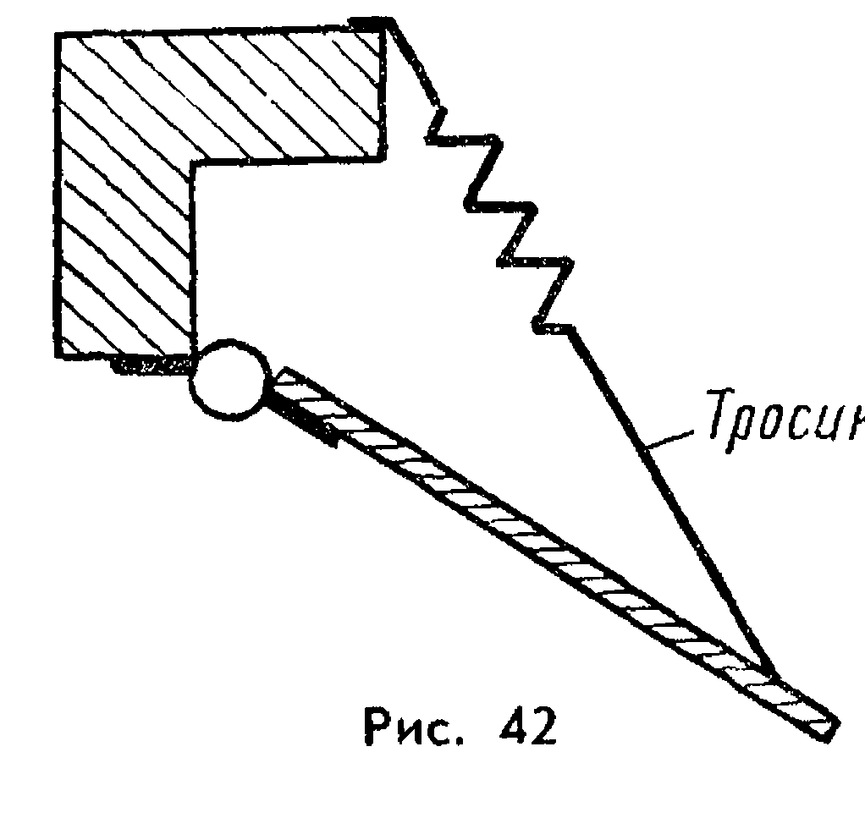](http://5terka.com/images/fiz9-11stepzad/fiz9-11stepanovazad-43.png)

Составляющая силы упругости, перпендикулярная двери уменьшается, т.к. пружина стоит под углом. Также уменьшается и расстояние пружины и, поэтому, уменьшается и сама сила упругости.

**Задача 2**. Жесткость одной пружины 20 Н/м, другой — 40 Н/м. Пружины соединили последовательно. Найдите жесткость этого соединения.

[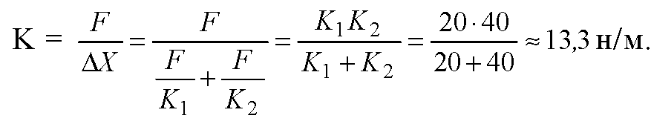](http://5terka.com/images/fiz9-11stepzad/fiz9-11stepanova1-679.png)

**Задача 3**. На рисунке 40 приведен график зависимости деформации тела от приложенной к нему силы. Начальная длина тела l0 = 20 см. Найдите его длину, если к нему приложить силу 5 Н. Найдите жесткость тела.

[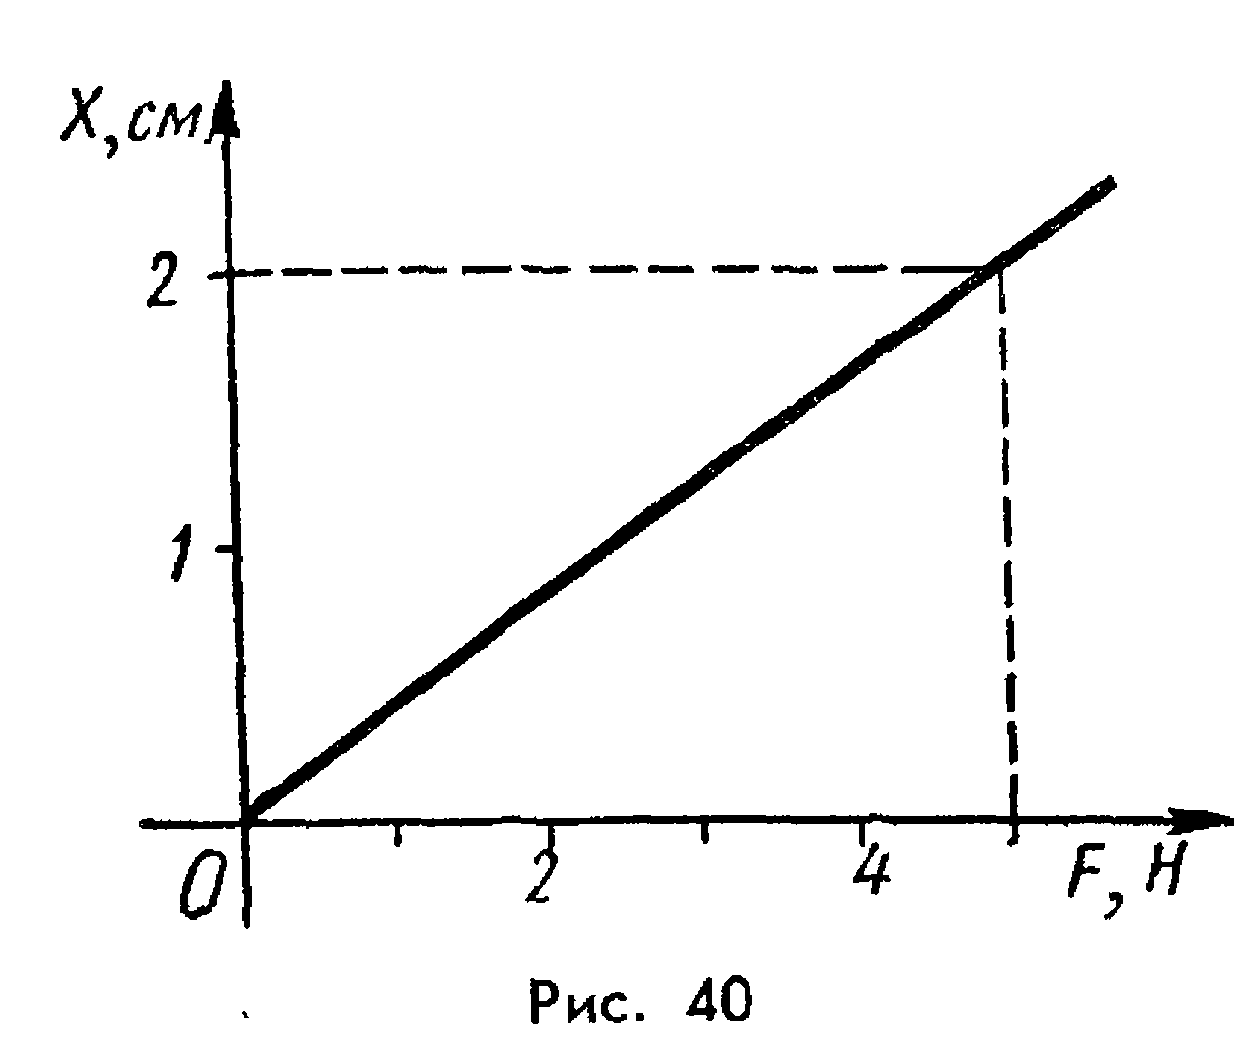](http://5terka.com/images/fiz9-11stepzad/fiz9-11stepanovazad-41.png)  
[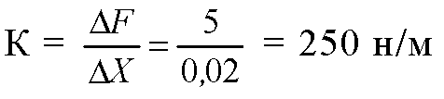](http://5terka.com/images/fiz9-11stepzad/fiz9-11stepanova1-672.png)По графику, если F = 5н Х = 2 см

[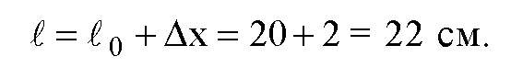](http://5terka.com/images/fiz9-11stepzad/fiz9-11stepanova1-673.png)

**Задача 4**. На рисунке 41 приведен график зависимости силы упругости, возникающей в каждой из двух пружин, от деформации. Жесткость, какой пружины больше и во сколько раз?

[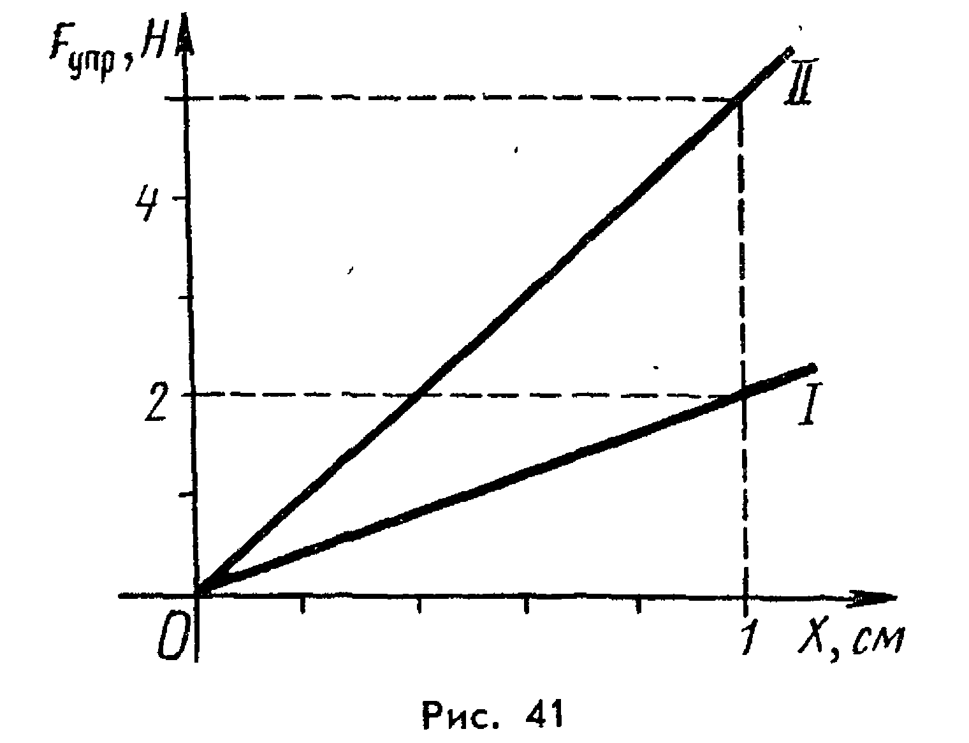](http://5terka.com/images/fiz9-11stepzad/fiz9-11stepanovazad-42.png)

[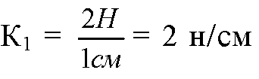](http://5terka.com/images/fiz9-11stepzad/fiz9-11stepanova1-674.png)или 200 н/м;

[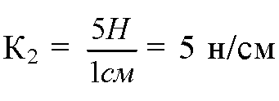](http://5terka.com/images/fiz9-11stepzad/fiz9-11stepanova1-675.png)или 500 н/м

Жесткость второй пружины больше в 5/2 = 2,5 раза

F1 = F2 = F

[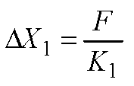](http://5terka.com/images/fiz9-11stepzad/fiz9-11stepanova1-676.png)[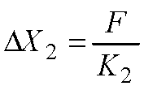](http://5terka.com/images/fiz9-11stepzad/fiz9-11stepanova1-677.png)[http://5terka.com/images/fiz9-11stepzad/fiz9-11stepanova1-678.png](http://5terka.com/images/fiz9-11stepzad/fiz9-11stepanova1-678.png)

1. Плуг сцеплен с трактором стальным тросом. Допустимое напряжение материала троса σ = 20 ГПа. Какой должна быть площадь поперечного сечения троса, если сопротивление почвы движению плуга равно 1,6 · 105 Н?

Дано: Решение:

σ =20ГПа =20*109Па σ =F/s

F =1,6*105 Па S=F/ σ=1,6*105 Н/20*109 =8*10-6 м2

____________________ Ответ: S=8*10-6 м2

S=?

1. К закрепленной одним концом проволоке диаметром 2 мм подвешен груз массой 10 кг. Найти механическое напряжение в проволоке.

Дано: Решение:

D=2мм =2*10-3м σ =F/s

m =10кг F=m*g; S =π*D2/4;

σ= 4*10 кг*9,8Н/кг /3,14 *4*10-6 м=0,32*104Па

____________________ Ответ: σ=0,32*104Па

σ =?

1. Какую наименьшую длину должна иметь свободно подвешенная за один конец стальная проволока, чтобы она разорвалась под действием силы тяжести? Предел прочности стали равен 3,2 · 108 Па, плотность – 7800 кг/м3.

Дано: Решение:

σ =3,2*108Па σ =F/s

Þ=7800кг/м3 F=m*g; m = Þ*V= Þ*S* l0;

l0= σ/ Þ*g =3,2*108 Па/7800кг/м3 *9,8Н/кг=4186м

____________________ Ответ: l0 =4186м

l0 =?

4. Под действием силы 100 Н проволока длиной 5 м и площадью поперечного сечения 2,5 мм2 удлинилась на 1 мм. Определить напряжение, испытываемое проволокой, и модуль Юнга.

Дано: Решение:

F=100Н σ =F/s; σ =Е*ε; ε= Δl/ l0

S =2,5 мм2 =2,5*10-6м2 Е= σ* l0 /Δl

σ= 100Н/2,5*10-6 м2 =40*106Па =4*107 Па

l0 =5м Е =4*107 Па*5м/1*10-3м=200*109Па

Δl =1мм=1*10-3 м.

____________________ Ответ: σ=4*107 Па ; Е =200*109Па

σ =? Е=?

**Для настоящих мужчин**Рассказывают, что офицерам, поступившим служить на атомную подводную лодку, иногда устраивают следующую демонстрацию действия глубины океана. В том месте, где свободны обе противоположные стенки, протягивают поперёк бечёвку. После погружения на рабочую глубину можно увидеть, что бечёвка провисает примерно на 15 см – это впечетляет. Оцените по этим данным глубину погружения, приняв для оценки толщину стальной стенки h = 10 см и радиус R=5 м (примерные данные по фотографии)



Как известно, в сопротивлении материалов рассматриваются четыре основных типа деформации:

а) растяжение или сжатие,

б) сдвиг,

в) изгиб,

г) кручение.

Эти четыре вида так называемых простых деформаций охватывают все случаи изменений размеров и формы элементов машин и конструкций, которые они претерпевают под действием внешних сил. Однако разные материалы по-разному оказывают сопротивление тому или иному виду деформации, по-разному изменяют свою форму под влиянием приложенных нагрузок.

ГРУППА 1 (про машины)

Более или менее одинаковую сопротивляемость всем основным видам деформации оказывают детали, изготовленные из стали. Детали из чугуна хорошо сопротивляются деформации сжатия, но слабо выдерживают кручение и срез и очень плохо сопротивляются изгибу. В противоположность этому элементы конструкций и детали из дерева хорошо работают на изгиб, но плохо воспринимают деформацию сжатия и т. д.

ГРУППА 2 (про машины)

Резина как конструкционный материал применяется для изготовления деталей машин, работающих главным образом на деформацию сжатия и сдвига. Резина хорошо воспринимает и другие виды деформаций, проявляя при этом весьма ценные конструкционные свойства. Так, для деформации растяжения резины характерны большие удлинения, достигающие 500% и более. Однако трудности прочного и надежного соединения резиновых элементов, работающих на растяжение с другими деталями машин, очень ограничивают их применение.

ГРУППА 3 (про машины)

При работе на изгиб резиновые детали отличаются высокой эластичностью и практически не могут нести или передавать нагрузку. Аналогичные причины ограничивают применение резиновых деталей, работающих на кручение. Резина практически не может сопротивляться срезу. Во всех перечисленных случаях ограниченного применения резины детали из нее предназначаются не для восприятия и передачи силовых нагрузок,— они выполняют роль эластичных кинематических связей.

ГРУППА 4 (про машины)

Деформируемость резины под действием приложенных нагрузок и ее механические свойства характеризуются определенными законами и аналитическими зависимостями, знание которых необходимо для правильного применения резины в качестве конструкционного материала деталей машин.

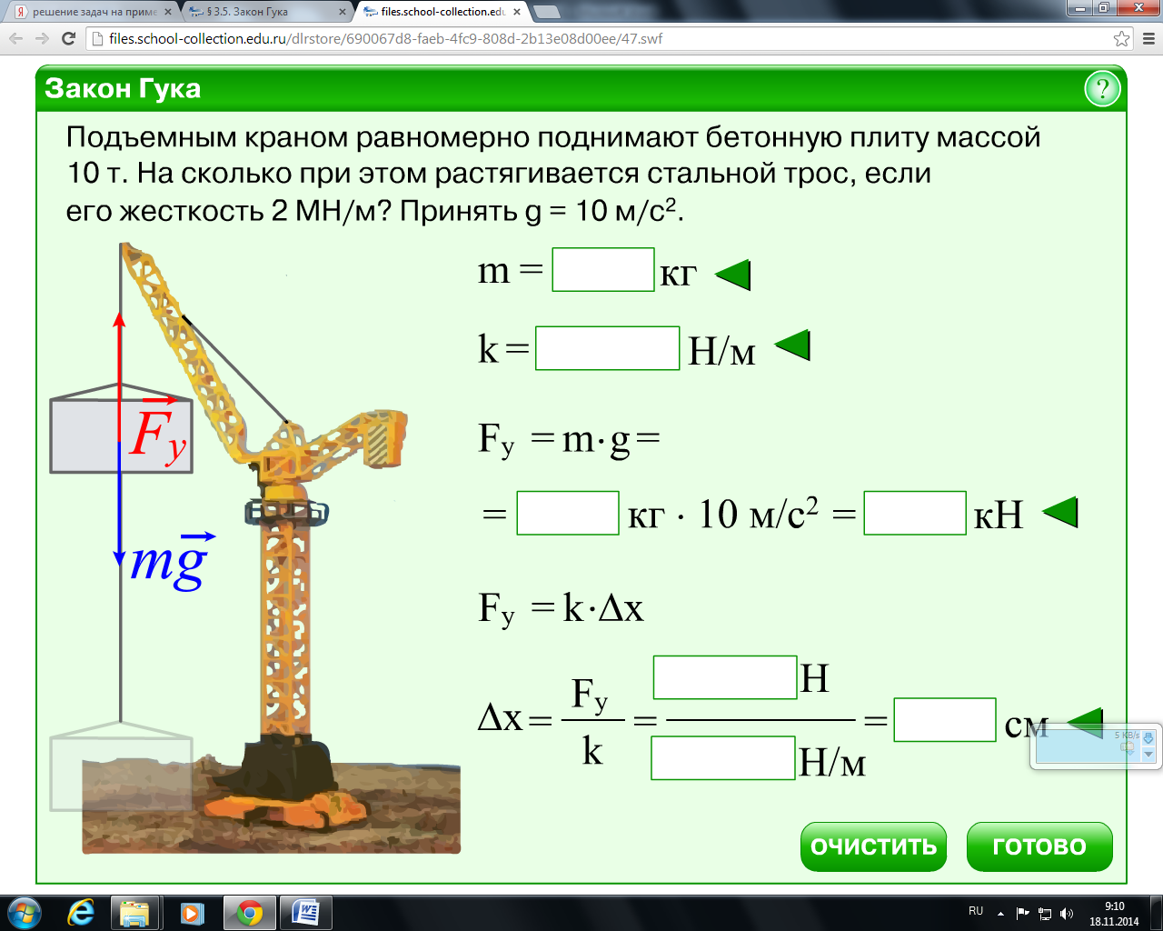

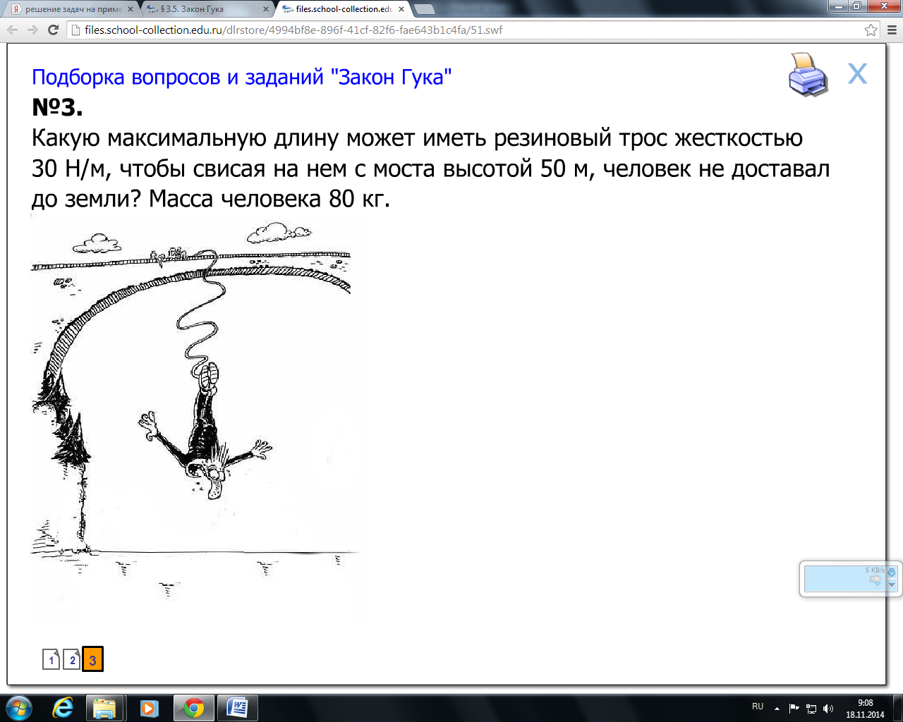

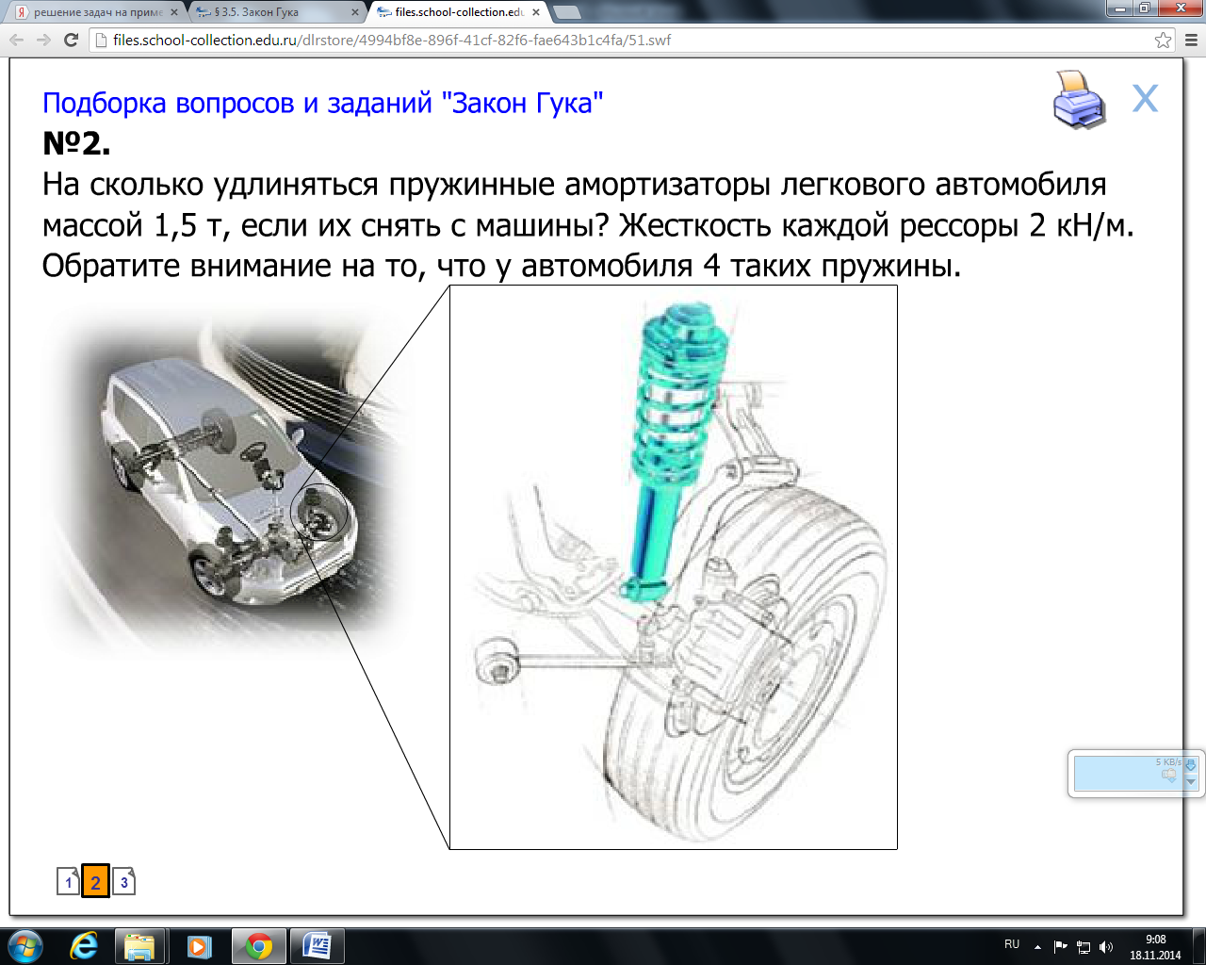

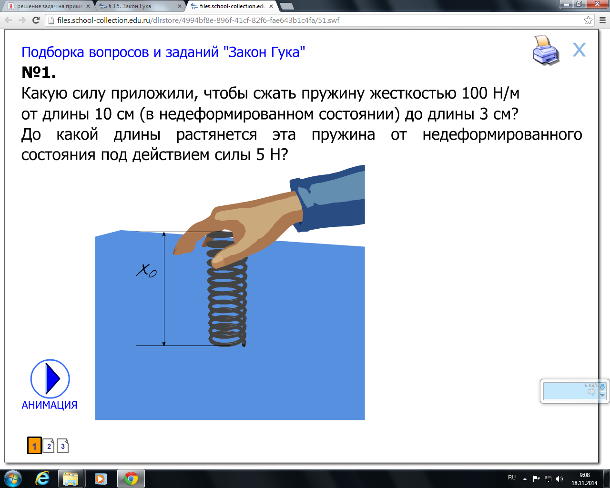

Вопросы по теме: «Сила упругости. Закон Гука»

1) Что называется силой упругости?

2) В каких случаях возникает сила упругости?

3) К чему приложена сила упругости?

4) Каково направление силы упругости?

5) От чего зависит сила упругости?

6) Какова природа силы упругости?  
**Задача 1**  Если снабженная пружиной дверь сильно хлопает, то между дверью и концом пружины вставляют тросик (рис. 42). Почему после этого дверь закрывается медленнее?

[](http://5terka.com/images/fiz9-11stepzad/fiz9-11stepanovazad-43.png)

**Задача 2**. Жесткость одной пружины 20 Н/м, другой — 40 Н/м. Пружины соединили последовательно. Найдите жесткость этого соединения.

**Задача 3**. На рисунке 40 приведен график зависимости деформации тела от приложенной к нему силы. Начальная длина тела l0 = 20 см. Найдите его длину, если к нему приложить силу 5 Н. Найдите жесткость тела.

[](http://5terka.com/images/fiz9-11stepzad/fiz9-11stepanovazad-41.png)  
**Задача 4**. На рисунке 41 приведен график зависимости силы упругости, возникающей в каждой из двух пружин, от деформации. Жесткость, какой пружины больше и во сколько раз?

[](http://5terka.com/images/fiz9-11stepzad/fiz9-11stepanovazad-42.png)